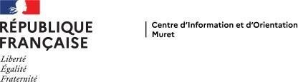

Je découvre mes centres d’intérêt

Je réalise le quiz « Quels univers professionnels selon ma personnalité ? » 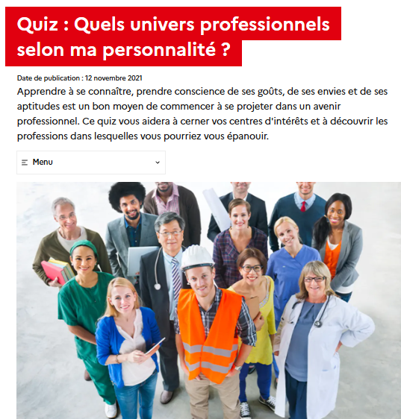

- J’enregistre les résultats de mon quiz sur ma session, sur une clé USB ou je l’imprime

- Je note mes résultats (pourcentages obtenus) et le n° de l’intérêt (Le N°1 correspond au pourcentage de l’intérêt le plus élevé jusqu’au N°5 le moins élevé).

Mes centres d’intérêt | Mes résultats en % | N° Intérêt
Produire Construire Maintenir Réparer Contrôler
Gérer Administrer Défendre Surveiller
Soigner Aider Animer Former Enseigner
Créer Communiquer
Vendre Entreprendre organiser
Chercher Développer

Je découvre les métiers en fonction de mes intérêts

Je note, dans chaque colonne « Intérêts », le numéro de l’intérêt
- J’explore les domaines professionnels où mes intérêts ont comptabilisé les plus forts pourcentages.
Je découvre les bacs professionnels proposés dans le tableau ci-dessous. Les bacs professionnels peuvent se retrouver dans plusieurs domaines professionnels. Pour les découvrir, il faut utiliser les recherches expertes d’onisep. Si ce bac pro attire mon attention :
- Je lis la fiche diplôme et je regarde la vidéo
- Je le surligne dans la rubrique s’il m’intéresse.

Mes centres d’intérêt | N°  Intérêt | Domaines professionnels | Bacs professionnels possibles
Produire  Construire Maintenir Réparer Contrôler |  | Agriculture, animaux, aménagement,  environnement | Famille des Métiers de la production agricole  - BAC pro Agroéquipement  - BAC pro Conduite de productions horticoles  - BAC pro Conduite et gestion de l’entreprise agricole (options : grandes cultures ; polyculture élevage)  - BAC pro Conduite et gestion de l’entreprise hippique  - BAC pro Conduite et gestion de l’entreprise vitivinicole  - BAC pro Conduite et gestion d’une entreprise du secteur canin et félin  Famille des Métiers nature-jardin-paysage-forêt  - BAC pro Aménagements paysagers  - BAC pro Forêt  - BAC pro Gestion des milieux et de la faune
Produire  Construire Maintenir Réparer Contrôler |  | Construction, architecture, travaux publics | Famille des Métiers de la construction durable du bâtiment et des travaux publics  - BAC pro Aménagement et finition du bâtiment  - BAC pro Intervention sur le patrimoine bâti (option : maçonnerie)  - BAC pro Menuiserie aluminium-verre  - BAC pro ouvrages du bâtiment : métallerie  - BAC pro Technicien du bâtiment : organisation et réalisation du gros œuvre  - BAC pro Travaux publics  Famille des Métiers des études et de la modélisation numérique du bâtiment  - BAC pro Technicien d’études du bâtiment (options : études et économie ; assistant en architecture)  - BAC pro Technicien géomètre-topographe  Autres bacs :  - BAC pro Étude et réalisation d’agencement  Famille des Métiers du bois  - BAC pro Artisanat et métiers d’art (option : marchandisage visuel)
Produire  Construire Maintenir Réparer Contrôler |  | Électricité, électronique, robotique | Famille des Métiers du numérique et de la transition  énergétique  - BAC pro Métiers de l’électricité et de ses environnements connectés  - BAC pro Cybersécurité, informatique et réseaux, électronique

- BAC pro Maintenance et efficacité énergétiques
- BAC pro Métiers du froid et des énergies renouvelables
- BAC pro Installateur en chauffage, climatisation et énergies renouvelables
Famille des Métiers de l’aéronautique
- Bac pro Aéronautique (options avionique, structures et systèmes)
 |  | Environnement, énergie, propreté | □ BAC pro Hygiène, propreté, stérilisation
 |  | Matières premières, fabrication, industries | Famille des Métiers de la construction durable du bâtiment et des travaux publics  - BAC pro Menuiserie aluminium-verre  - BAC pro Ouvrages du bâtiment : métallerie  Autres bacs :  - BAC pro Artisanat et métiers d’art option métiers de l’enseigne et de la signalétique  - BAC pro Plastiques et composites  - BAC pro Réparation des carrosseries  - BAC pro Technicien chaudronnerie industrielle (FM de la réalisation de produits mécaniques)  - BAC pro Métiers de la mode-vêtements  - BAC pro Métiers du cuir (option : maroquinerie)
 |  | Mécanique | Famille des Métiers de la maintenance des matériels et des véhicules  - BAC pro Maintenance des matériels (options : matériels agricoles ; matériels de construction et de manutention ; matériels d’espaces verts)  - BAC pro Maintenance des véhicules (options : voitures particulières ; véhicules de transport routier ; motocycles)  Famille des Métiers de l’aéronautique  - Bac pro Aéronautique (options avionique, structures et systèmes)  Famille des Métiers de la réalisation d’ensembles mécaniques et industriels  - BAC pro Microtechniques  - BAC pro Technicien en réalisation de produits mécaniques  - BAC pro Technicien modeleur  Famille des Métiers du pilotage et de la maintenance d’installations automatisées  - BAC pro Maintenance des systèmes de production connectés

- BAC pro Pilote de ligne de production
Autre bac pro :
- Bac pro Modélisation prototypage 3D
Gérer Administrer Défendre Surveiller |  | Armée, sécurité | □ Bac pro Métiers de la sécurité
Gérer Administrer Défendre Surveiller |  | Gestion des entreprises, comptabilité | Famille des Métiers de la gestion administrative, du transport et de la logistique  - Bac pro Assistance à la gestion des organisations et de leurs activités  Famille des Métiers de la relation client  - BAC pro Métiers de l’accueil
Gérer Administrer Défendre Surveiller |  | Economie, droit, politique | Famille des Métiers de la gestion administrative, du transport et de la logistique  □ Bac pro Assistance à la gestion des organisations et de leurs activités
Soigner Aider Animer Former Enseigner |  | Santé, social, sport | - BAC pro Accompagnement, soins et services à la personne (options : à domicile ; en structure)  - BAC pro Animation-enfance et personnes âgées  - BAC pro Optique-lunetterie  - BAC pro Technicien en prothèse dentaire  - BAC pro Services aux personnes et aux territoires  - BAC pro Technicien en appareillage orthopédique  Famille des Métiers de la beauté et du bien être  - BAC pro Esthétique, cosmétique, parfumerie  - BAC pro Métiers de la coiffure
Créer Communiquer |  | Arts, culture, artisanat | - BAC pro Artisanat et métiers d’art (option : communication visuelle plurimédia)  - BAC pro Artisanat et métiers d’art option métiers de l’enseigne et de la signalétique  - BAC pro Artisanat et métiers d’art (option : tapisserie d’ameublement)  - BAC pro Métiers de la mode-vêtements  - BAC pro Métiers du cuir (option : maroquinerie)  - BAC pro Étude et réalisation d’agencement (Famille des Métiers de l’agencement, de la menuiserie et de l’ameublement)  BAC pro Photographie (privé) (Hors famille de métiers)

Mes centres d’intérêt | N°  Intérêt | Domaines professionnels | Métiers retenus
 |  | Information, communication, audiovisuel | Famille des Métiers industries graphiques et de la communication  - BAC pro Réalisation de produits imprimés et plurimédia (options : productions graphiques ; productions imprimés)  Autre bac :  - BAC pro Artisanat et métiers d’art (option : communication visuelle plurimédia)
Vendre Entreprendre organiser |  | Commerce, marketing, vente | Famille des Métiers de la relation client  - BAC pro Métiers de l’accueil  - BAC pro Métiers du commerce et de la vente (options : animation et gestion de l’espace  commercial ; prospection, clientèle et valorisation de l’offre commerciale)  Famille des Métiers conseil vente  - BAC pro Technicien conseil vente en alimentation (option : produits alimentaires)  - BAC pro Technicien conseil vente en animalerie  - BAC pro Technicien conseil vente univers jardinerie
Vendre Entreprendre organiser |  | Hôtellerie, restauration, tourisme | Famille des Métiers de l’alimentation  - BAC pro Boucher-charcutier-traiteur  - BAC pro Boulanger-pâtissier  Famille des Métiers de l’hôtellerie restauration  - BAC pro Commercialisation et services en restauration  - BAC pro Cuisine
Vendre Entreprendre organiser |  | Logistique, transport | Famille des Métiers de la gestion administrative, du transport et de la logistique  - BAC pro Organisation de transport de marchandises  - BAC pro Logistique  Autre bac:  - BAC pro Conducteur transport routier marchandises
Vendre Entreprendre organiser |  | Informatique, internet | - Bac pro Modélisation prototypage 3D  - BAC pro Cybersécurité, informatique et réseaux, électronique  - BAC pro Technicien d’études du bâtiment (options : études et économie ; assistant en architecture)
Vendre Entreprendre organiser |  | Sciences | - Bac pro Laboratoire contrôle qualité  - Bac pro Procédés de la chimie, de l’eau et des papiers cartons  - Bac pro Production en industries pharmaceutiques, alimentaires et cosmétiques  - Bac pro Technicien géomètre-topographe  - Bac pro Modélisation et prototypage 3D

Je m’informe sur les bacs professionnels

- Je choisis 2 bacs professionnels à explorer et je renseigne le tableau en lisant la fiche diplôme et en regardant la vidéo

Nom du diplôme | Bac pro …..
Activités à acquérir
Enseignements
Matériel et/ou technique utilisés
Qualités nécessaires ou compétences (physiques, relationnelles)
Les métiers et/ou les secteurs professionnels
Les poursuites d’études
Ce qui m’a plu dans ce diplôme
Ce qui m’a déplu dans ce diplôme

Nom du diplôme | Bac pro …..
Activités à acquérir
Enseignements
Matériel et/ou technique utilisés
Qualités nécessaires ou compétences (physiques, relationnelles)
Les métiers et/ou les secteurs professionnels
Les poursuites d’études
Ce qui m’a plu dans ce diplôme
Ce qui m’a déplu dans ce diplôme


JE CONSTRUIS MES PROJETS DANS LA VOIE PRO
8

Je découvre les lieux de préparation de ces diplômes
Je trouve les lieux de formation dans la fiche diplôme dans la rubrique « où se former ? »

Noms des diplômes | Bac pro ….. | Bac pro …..
Lycées
CFA (à indiquer uniquement si j’envisage l’apprentissage)

Quels pourraient être les obstacles à ces projets (niveau demandé, lieux de préparation...) ?

